GUÍA DE TECNOLOGÍA

Nombre: | Curso: 3°A | Fecha: semana N° 20
¿QUÉ APRENDEREMOS?
Objetivo (s): OA 1 Crear diseños de objetos o sistemas tecnológicos simples para resolver problemas: › desde diversos ámbitos tecnológicos y tópicos de otras asignaturas › representando sus ideas a través de dibujos a mano alzada, modelos concretos o usando TIC › explorando y combinando productos existentes

Contenidos: objeto tecnológico
Objetivo de la semana: Identificar características, funciones y necesidades que satisfacen objetos tecnológicos simples y compuestos completando tabla mediante guía de trabajo
Habilidad: Identificar

¿Qué necesito saber?

Para comenzar necesitas saber de qué se trata la habilidad de Identificar y qué entendemos por objetos tecnológicos simples y compuestos

Entonces:
Identificamos cuando: traemos a la memoria imágenes y experiencias, definiciones o conceptos previamente aprendidos que se relacionan con la situación presentada

¿Qué es un objeto tecnológico?
Los objetos tecnológicos. Son aquellos que los hombres, con su habilidad, ha creado. Además, pueden ser simples, como una cuchara, o complejos, como un auto. ... El hombre crea objetos tecnológicos para que las personas puedan hacer todo de una manera más fácil, y así mejorar la calidad de vida de todas las personas.

Recordemos algunos objetos tecnológicos simples y compuestos
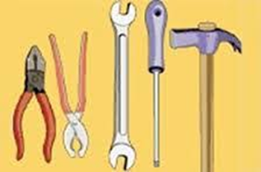
Pero que son los objetos tecnológicos simples
Cuentan con pocas partes y un solo mecanismo, hace
uso de energía manual
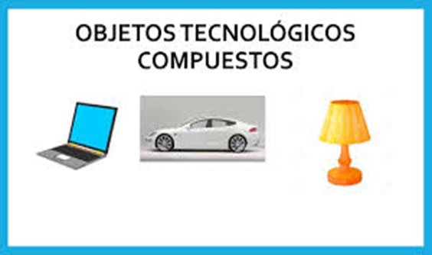
Oobjetos tecnológicos compuestos?
Cuentan con varias partes, utiliza variados mecanismos para funcionar requiere de energía externa

I.-Ahora a trabajar
Actividad: Lee con atención y luego completa la tabla presentada, en ella debes escribir el tipo de objeto, si es simple o compuesto, marcando con una X y luego escribe la función y necesidad que satisface, guíate por el ejemplo dado.

Objetos tecnológicos | Simple | Compuesto | Función | Necesidad que satisface
Computador |  | X | - Procesar grandes cantidades de información de forma veloz y precisa | - Para trabajar  - Comunicarnos de forma rápida con todo el mundo  - Estudio  - Investigación
Bicicleta

Lavadora

Celular

Martillo
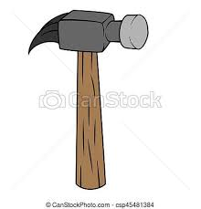
Polera manga larga
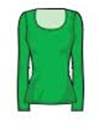
Pala
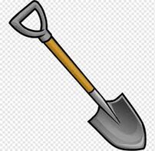

II.- Dibuja un objeto tecnológico simple o compuesto y escribe la necesidad que satisface

No olvides enviar fotografías de tu trabajo específicamente del reloj al WhatsApp del curso

